第二课时 发展中的化学电源
学习目标 | 核心素养
1.知道干电池、充电电池、燃料电池等发展中的化学电源的特点。  2．能正确书写简单化学电源的电极反应式。  3．了解研制新型电池的重要性。 | 1.宏观辨识与微观探析：会分析物质化学变化中的能量变化与物质微观结构的关系。  2．模型认知：能利用原电池工作原理分析常见简单的化学电源。


一、干电池
1．锌锰电池
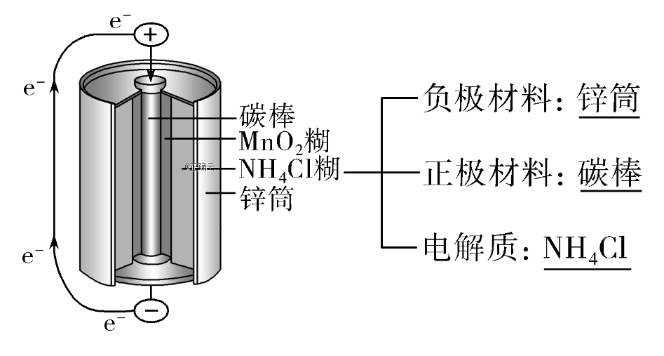
2．碱性锌锰电池
将锌锰干电池中的电解质NH₄Cl换成湿的KOH，并在构造上做了改进。
二、充电电池
充电电池又称二次电池，它在放电时所进行的氧化还原反应，在充电时可以逆向进行，使电池恢复到放电前的状态。
1．铅蓄电池
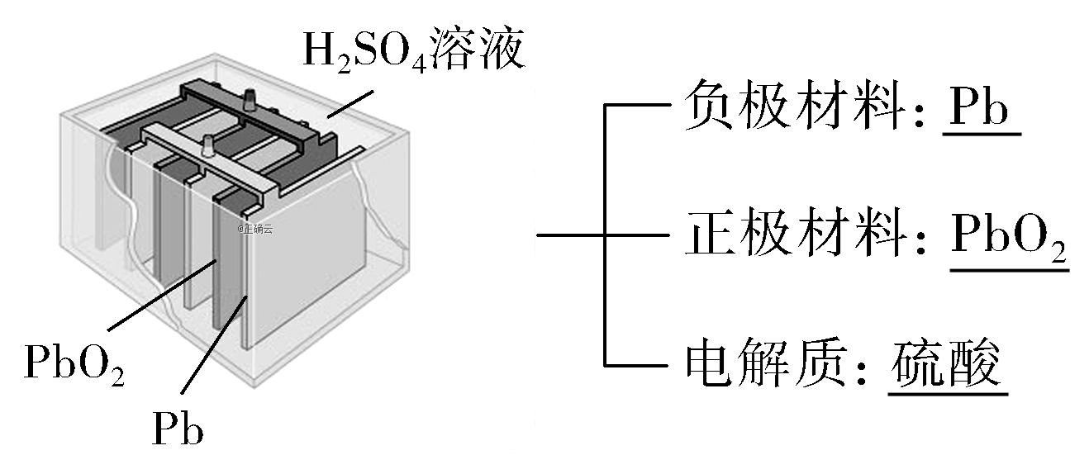
2．镍镉电池
正极材料为NiO(OH)，负极材料为Cd，电解质为KOH。
3．锂离子电池
新一代可充电的绿色电池，低功耗电器的主流电源。
三、燃料电池
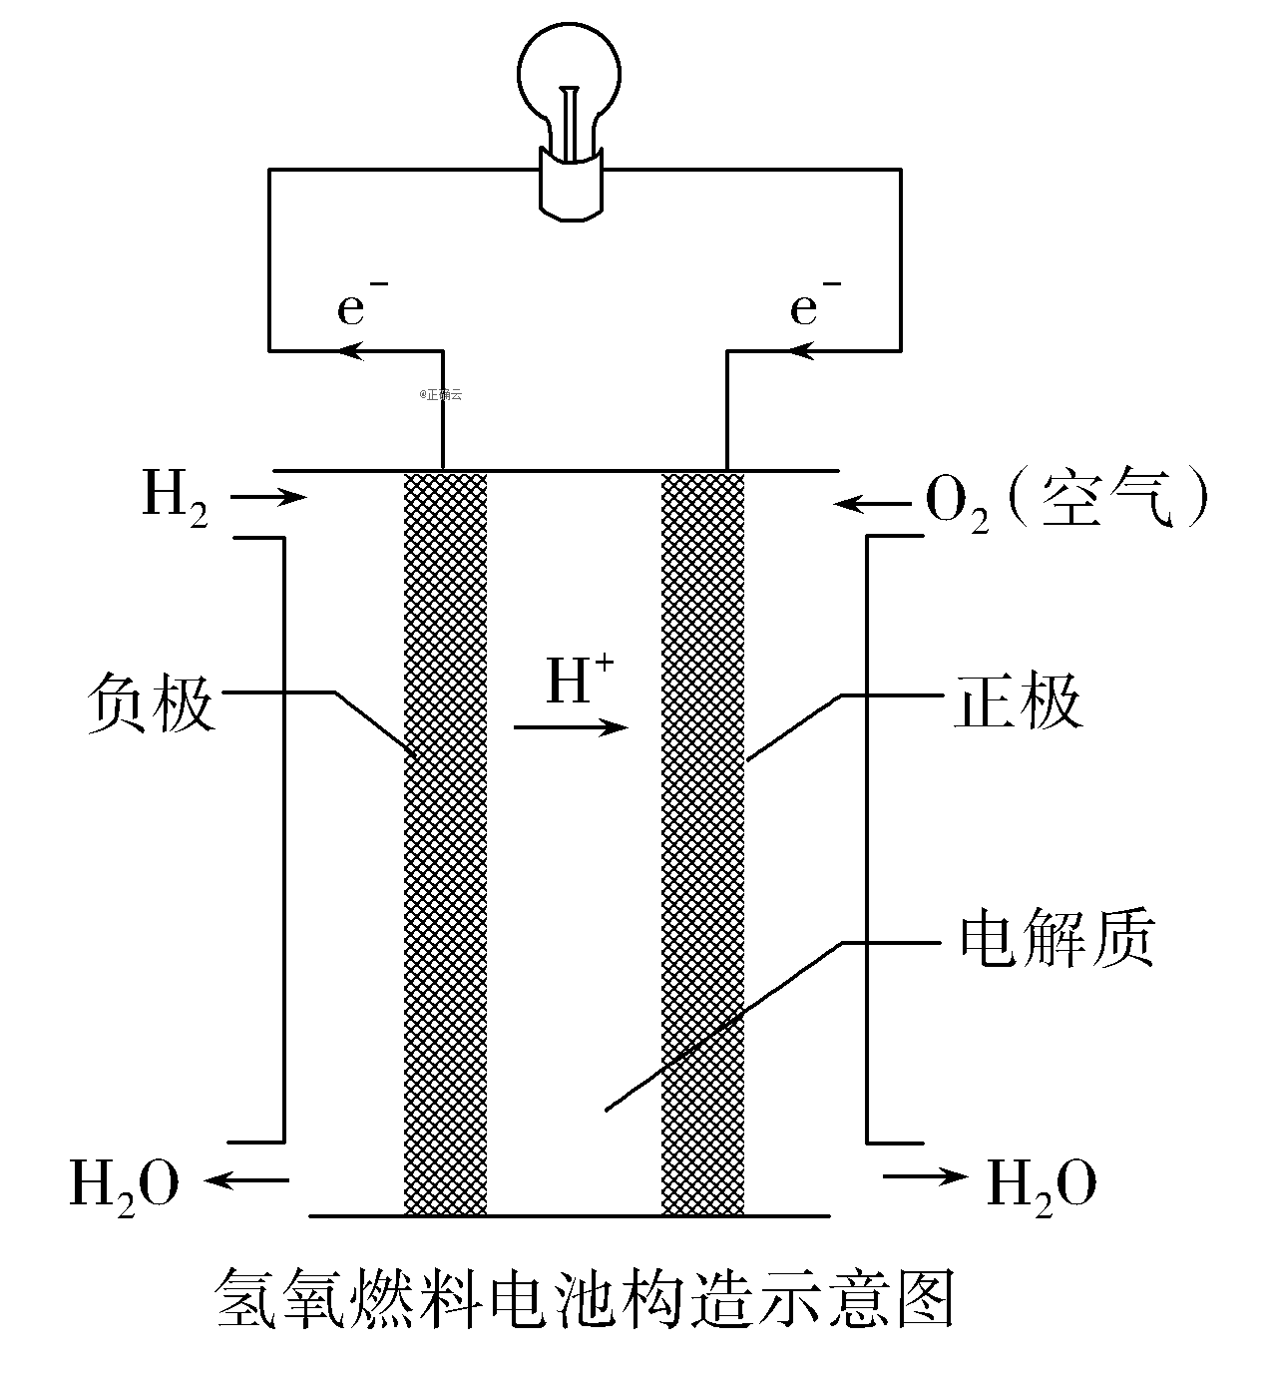
1．原理
利用原电池的工作原理将燃料和氧化剂反应所放出的化学能直接转化为电能。
2．与其他电池的区别
反应物由外设装备提供，如燃料和氧化剂等。

1．正误判断
(1)锌锰干电池工作一段时间后碳棒变细 ( )
(2)氢氧燃料电池是将热能直接转变为电能 ( )
(3)氢氧燃料电池工作时氢气在负极上被氧化( )
(4)太阳能电池的主要材料是高纯度的二氧化硅( )
[答案] (1)× (2)× (3)√ (4)×
2．下列几种化学电池中，不属于可充电电池的是 ( )
A．碱性锌锰电池
B．手机用锂电池
C．汽车用铅蓄电池
D．玩具用镍氢电池
[答案] A
3．下列有关电池的说法不正确的是( )
A．手机上用的锂离子电池属于二次电池
B．铜锌原电池工作时，电子沿外电路从铜电极流向锌电极
C．甲醇燃料电池可把化学能转化为电能
D．锌锰干电池中，锌电极是负极
[答案] B
4．人造卫星常用到的一种高能电池——银锌蓄电池，它在放电时的电极反应为Zn＋2OH－－2e－===ZnO＋H₂O Ag₂O＋H₂O＋2e－===2Ag＋2OH－，据此判断氧化银是( )
A．负极，被氧化 B．正极，被还原
C．负极，被还原 D．正极，被氧化
[解析] 由电极反应式可知，Ag₂O得电子，发生还原反应，做原电池的正极。
[答案] B

知识点一发展中的化学电源
1.废旧电池中的镉、镍、汞、铅等重金属阳离子会对土壤和水造成污染，因此，要回收处理。
2．二次电池可循环使用，但充、放电次数仍有限制，有一定的使用寿命。
3．燃料电池的燃料可随时添加，电池可持续放电，这是其他电池无法比拟的。
4．常见的燃料电池
常见的燃料电池有氢氧燃料电池、甲烷燃料电池、甲醇燃料电池等。燃料电池的正极反应物一般为氧气。电解质不同，电极反应就不同，如氢氧燃料电池以强碱溶液为电解质，其放电原理为
负极(H₂)反应式：2H₂－4e－＋4OH－===4H₂O(氧化反应)
正极(O₂)反应式：O₂＋2H₂O＋4e－===4OH－(还原反应)
电池总反应式：2H₂＋O₂===2H₂O
氢氧燃料电池以酸为电解质，其放电原理为
负极(H₂)反应式：2H₂－4e－===4H＋(氧化反应)
正极(O₂)反应式：O₂＋4H＋＋4e－===2H₂O(还原反应)
电池总反应式：2H₂＋O₂===2H₂O
5．几种电池的特点
名称 | 干电池  (一次电池) | 充电电池  (二次电池) | 燃料电池
特点 | ①活性物质(发生氧化还原反应的物质)消耗到一定程度后，不能再使用  ②电解质溶液为胶状，不流动 | ①放电后可再充电使活性物质获得再生  ②可以多次充电，重复使用 | ①电极本身不包含活性物质，只是一个催化转换元件  ②工作时，燃料和氧化剂连续地由外部供给，在电极上不断地进行反应，生成物不断地被排出
举例 | 普通的锌锰电池、碱性锌锰电池、银锌电池等 | 铅蓄电池、锂电池、镍镉电池等 | 氢氧燃料电池、CH₄燃料电池、CH₃OH燃料电池等
【典例1】 汽车的启动电源常用铅蓄电池，其放电时的原电池反应如下：PbO₂＋Pb＋2H₂SO₄===2PbSO₄＋2H₂O，根据此反应判断，下列叙述中正确的是( )
A．Pb是正极
B．PbO₂得电子，被氧化
C．负极反应是Pb＋SO－2e－===PbSO₄
D．电池放电时，溶液的酸性增强
[思路启迪] 分析化学电池的相关题目时，首先从总反应方程中准确判断出各元素的化合价变化，然后依据原电池的工作原理确定电极及电极反应式。
[解析] 从铅蓄电池的放电反应可以看出：放电过程中Pb失去电子变为Pb^{2＋}，发生氧化反应，因而Pb是负极；PbO₂得到电子发生还原反应，被还原；反应过程中消耗了H₂SO₄，使溶液的酸性减弱。
[答案] C

从电极反应认识化学电池类型
(1)活泼金属作负极，被腐蚀或消耗，发生氧化反应，如锌锰干电池。
(2)两电极都参加反应，如铅蓄电池。
(3)两电极均为惰性电极，电极本身不发生反应，而是由引入到两极上的物质发生反应，如燃料电池。
(4)二次电池的放电、充电是相反的过程，如铅蓄电池放电时，Pb电极上发生氧化反应，充电时Pb电极上发生还原反应，PbO₂电极亦是如此。
[针对训练1] 下列电池工作时，O₂在正极得电子的是( )
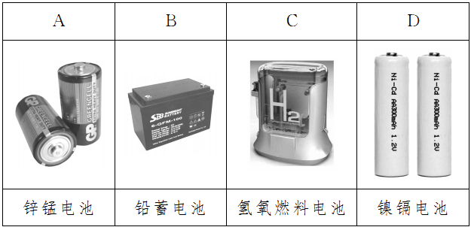
[解析] 氢氧燃料电池中O₂在正极得电子。
[答案] C
知识点二电极反应式的书写
1.原电池中电极反应式的书写
(1)负极反应式的书写
①活泼金属作负极时，电极本身被氧化：
a．若生成的阳离子不与电解质溶液反应，其产物可直接写为金属阳离子，如：
Zn－2e－===Zn^{2＋}，Cu－2e－===Cu^{2＋}。
b．若生成的金属阳离子与电解质溶液反应，其电极反应式为两反应合并后的反应式。如Mg－Al( KOH)原电池，负极反应式为Al－－3e－＋4OH－===AlO＋2H₂O；铅蓄电池负极反应式：Pb－2e－＋SO===PbSO₄。
②负极本身不反应时，常见书写方法为：
氢氧(酸性)燃料电池，负极反应式为H₂－2e－===2H＋。
氢氧(碱性)燃料电池，负极反应式为
H₂－2e－＋2OH－===2H₂O。
(2)正极反应式的书写
①首先根据化合价变化或氧化性强弱判断得电子的微粒；
②其次确定该微粒得电子后变成哪种形式。
如氢氧(酸性)燃料电池，正极反应式为
O₂＋4H＋＋4e－===2H₂O。
氢氧(碱性)燃料电池，正极反应式为
O₂＋2H₂O＋4e－===4OH－。
铅蓄电池正极反应式：
PbO₂＋2e－＋4H＋＋SO===PbSO₄＋2H₂O。
2．充电电池电极反应式的书写方法
(1)先标出原电池总反应式电子转移的方向和数目，指出参与负极和正极反应的物质。
(2)写出一个比较容易书写的电极反应式(书写时一定要注意电极产物是否与电解质溶液共存)。
(3)在电子守恒的基础上，总反应式减去写出的电极反应式即得另一电极反应式。
3．书写原电池电极反应式时注意的问题
(1)正确判断原电池的负极和正极，确定两极上分别发生的具体反应。
(2)确认电极得失电子后的产物是否与电解质溶液发生反应，若能反应，则应写与电解质溶液反应后的电极反应式。
(3)在正极上，若是电解质溶液中的某种离子被还原，提供该离子的电解质无论电离难易如何，一律写离子符号(而在原电池反应中，要遵循离子方程式的书写规则，只有易溶的强电解质用离子符号表示)。
【典例2】 高铁电池是一种新型可充电电池，与普通电池相比，该电池能较长时间保持稳定的放电电压。高铁电池的总反应为3Zn＋2K₂FeO₄＋8H₂O3Zn(OH)₂＋2Fe(OH)₃＋4KOH。请回答下列问题：
(1)放电时，正极发生________(填“氧化”或“还原”)反应，则正极反应式为____________________________________________
_______________________________________________________。
(2)放电时，________(填“正”或“负”)极附近溶液的碱性增强。
[解析] 根据高铁电池放电时总反应方程式可知，Zn为负极，负极电极反应式为Zn－2e－＋2OH－===Zn(OH)₂，由电池的总反应方程式－负极反应式＝正极反应式可知，正极反应式为FeO＋3e－＋4H₂O===Fe(OH)₃＋5OH－，正极区生成OH－且消耗水，OH－浓度增大，故正极附近溶液的碱性增强。
[答案] (1)还原 FeO＋3e－＋4H₂O===Fe(OH)₃＋5OH－ (2)正

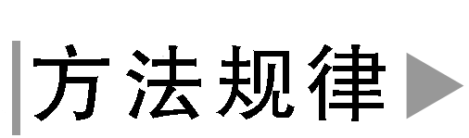
解决此类二次电池的题目时，首先分析总反应方程式中的化合价变化，再结合原电池的反应实质确定出正、负极的物质，最后分析题干信息确定电解质溶液的环境，利用各种守恒关系推写出电极反应式。

[针对训练2] 据媒体报道，以氢氧燃料电池为动力的公交车在北京试运行。质子交换膜燃料电池(PEMFC)常作为电动汽车的动力源。该燃料电池以氢气为燃料，空气为氧化剂，铂作催化剂，导电离子是H＋。下列对该燃料电池的描述中正确的是 ( )
①正极反应为O₂＋4H＋＋4e－===2H₂O
②负极反应为2H₂－4e－===4H＋
③总的化学反应为2H₂＋O₂=====2H₂O
④氢离子通过电解质向正极移动
A．①②③ B．②③④
C．①②④ D．①②③④
[解析] 本题考查了原电池的基本原理，包括燃料电池的电极反应、总反应及电解液中离子的移动等相关理论。通过分析，③反应条件是点燃，显然是错误的，其余各项均正确。
[答案] C
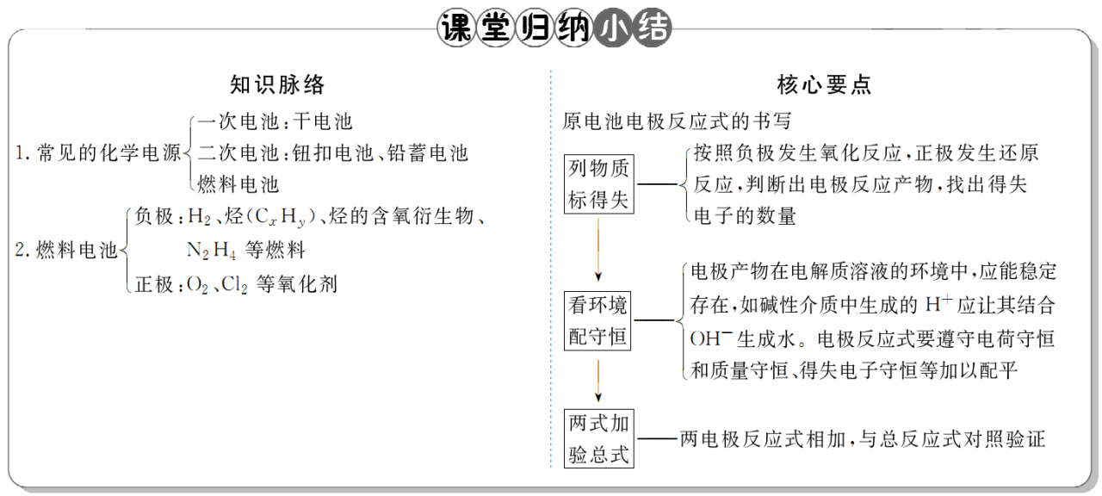
1．下列关于化学电源的说法正确的是 ( )
A．干电池放电之后还能再充电
B．充电电池在放电和充电时都将化学能转化为电能
C．充电电池可以无限制地反复放电、充电
D．氢氧燃料电池是一种环境友好电池
[解析] A项，干电池是一次性电池，放电之后不能再充电，A错误；B项，充电电池在放电时化学能转化为电能，充电时将电能转化为化学能，B错误；C项，充电电池不能无限制地反复放电、充电，C错误；D项，氢氧燃料电池的生成物是水，是一种环境友好电池，D正确。
[答案] D
2．镍—镉(Ni—Cd)可充电电池可以发生如下反应：
Cd(OH)₂＋2Ni(OH)₂Cd＋2NiO(OH) ＋2H₂O，由此可知，该电池的负极材料是 ( )
A．Cd B．NiO(OH)
C．Cd(OH)₂ D．Ni(OH)₂
[解析] 放电时，元素化合价升高失电子的物质为负极材料。
[答案] A
3．燃料电池是燃料(如CO、H₂、CH₄等)跟氧气(或空气)起反应将化学能转变为电能的装置，若电解质溶液是强碱溶液，下面关于甲烷燃料电池的说法正确的是 ( )
A．负极反应式：O₂＋2H₂O＋4e－===4OH－
B．负极反应式：CH₄＋8OH－－8e－===CO₂＋6H₂O
C．随着放电的进行，溶液的氢氧根离子浓度不变
D．放电时溶液中的阴离子向负极移动
[解析] O₂＋2H₂O＋4e－===4OH－应为正极反应式。燃料氧化生成的二氧化碳不可能从强碱溶液中逸出，它将进一步反应转化成碳酸根。所以负极反应式为CH₄＋10OH－－8e－===CO＋7H₂O。由于部分碱液和二氧化碳反应，所以溶液的c(OH－)将减小。
[答案] D
4．发光二极管简称LED( Light Emitting Diode)，是一种能够将电能转化为可见光的固态的半导体器件，它可以直接把电能转化为光能。如图是课外活动小组设计的用化学电源使LED灯发光的装置。下列说法错误的是( )
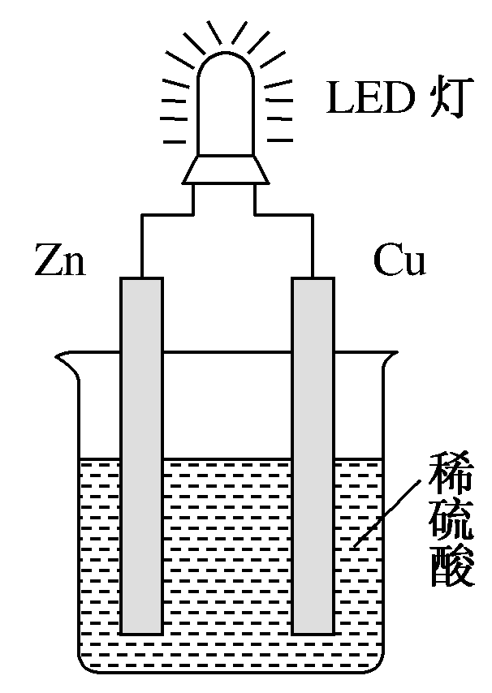
A．装置中存在“化学能→电能→光能”的转换
B．铜片上发生的反应为2H＋＋2e－===H₂↑
C．如果将硫酸换成柠檬汁，导线中不会有电子流动
D．如果将锌片换成铁片，电路中的电流方向不变
[解析] A项，原电池把化学能转化为电能，电能又转化为光能，即装置中存在“化学能→电能→光能”的转换，A正确，B项，锌的金属性强于铜，锌是负极，铜是正极，溶液中的H＋在正极放电，即铜片上发生的反应为2H＋＋2e－===H₂↑，B正确；C项，如果将硫酸换成柠檬汁，仍然可以构成原电池，导线中仍会有电子流动，C错误；D项，如果将锌片换成铁片，仍然是铜作正极，铁作负极，即电路中的电流方向不变，D正确。
[答案] C
5．某种燃料电池的工作原理示意图如图所示，a、b均为惰性电极。
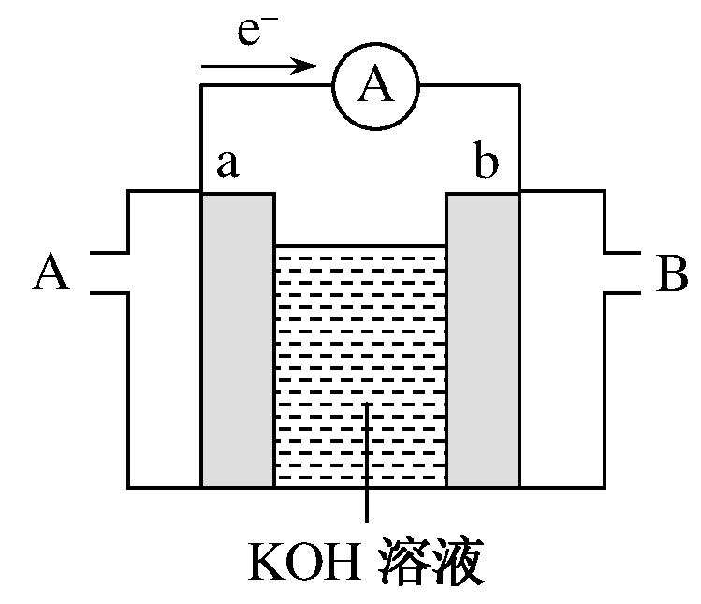
(1)使用时，空气从________(填“A”或“B”)口通入。
(2)假设使用的“燃料”是甲醇(CH₃OH)，a极的电极反应式为__________________________________________________________________________________________________________________。
(3)放电时，________(填“正”或“负”)极附近溶液的碱性增强。
[解析] 由电子流动方向可知a为负极，b为正极，空气应从B口通入，容易写出总反应式和正极反应式，两者相减得出负极反应式。空气中的O₂在正极反应生成OH－，故此极附近溶液碱性增强。
[答案] (1)B (2)CH₃OH－6e－＋8OH－===CO＋6H₂O (3)正

课后作业(十)
[基础巩固]
一、常见的化学电源
1．下列有关电池的说法不正确的是( )
A．手机上用的锂离子电池属于二次电池
B．铜锌原电池工作时，电子沿外电路从铜电极流向锌电极
C．甲醇燃料电池可把化学能转化为电能
D．锌锰干电池中，锌电极是负极
[解析] 电池中电子由负极流向正极，B项应从Zn电极流向Cu电极。
[答案] B
2．废电池处理不当不仅造成浪费，还会对环境造成严重污染，对人体健康也存在极大的危害。有同学想将其变废为宝，以下他的想法你认为不正确的是 ( )
A．把锌皮取下洗净用于实验室制取氢气
B．碳棒取出洗净用作电极
C．把铜帽取下洗净回收利用
D．电池内部填有NH₄Cl等化学物质，将废电池中的黑色糊状物作化肥用
[解析] 虽然氯化铵是一种化学肥料，但电池内部还有其他有害物质，如果用作化肥，会污染土壤，进入生物链后，影响人体健康。
[答案] D
3．微型钮扣电池在现代生活中有广泛应用。有一种银锌电池，其电极分别是Ag₂O和Zn，电解质溶液为KOH，电极反应为：Zn＋2OH－－2e－===ZnO＋H₂O；Ag₂O＋H₂O＋2e－===2Ag＋2OH－，根据上述反应式，判断下列叙述中正确的是( )
A．使用过程中，溶液中的OH－向Ag₂O极移动
B．使用过程中，电子由Ag₂O极经外电路流向Zn极
C．Zn是负极，Ag₂O是正极
D．Zn电极发生还原反应，Ag₂O电极发生氧化反应
[解析] 银锌电池中锌为负极，Ag₂O为正极，C项正确；OH－向负极移动，即向Zn极移动，A项错误；原电池中电子由负极流向正极，B项错误；负极发生氧化反应，正极发生还原反应，D项错误。
[答案] C
4．最早使用的化学电池是锌锰电池，即大家熟悉的干电池，其结构如图所示。
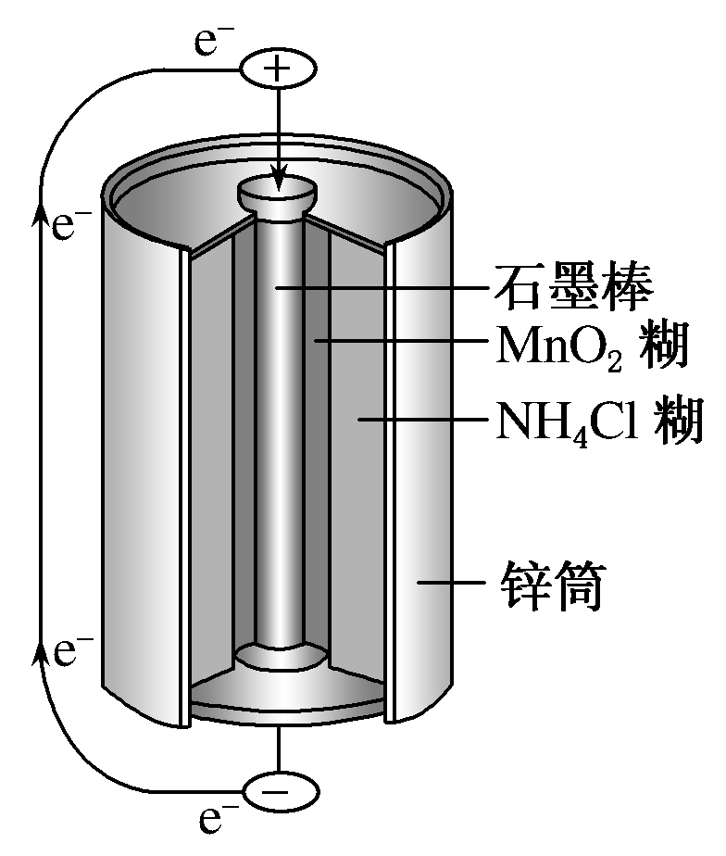
尽管这种电池的历史悠久，但对于它的化学过程人们尚未完全了解。一般认为，放电时，电池中的反应如下：
E极：2MnO₂＋2e－＋2NH===Mn₂O₃＋H₂O＋2NH₃↑
F极：Zn－2e－===Zn^{2＋}
总反应式：2MnO₂＋Zn＋2NH===Mn₂O₃＋Zn^{2＋}＋2NH₃↑＋H₂O
下列说法正确的是( )
A．E极是电池的正极，发生的是氧化反应
B．F极是电池的负极，发生的是氧化反应
C．从结构上分析，锌锰电池应属于可充电电池
D．锌锰电池内部发生的氧化还原反应是可逆的
[解析] E极发生还原反应，应为电池的正极，F极发生氧化反应，为电池的负极。干电池中反应不可逆，故不属于可充电电池。
[答案] B
5．铅蓄电池的两极分别为Pb、PbO₂，电解质溶液为H₂SO₄溶液，电池放电时的反应为Pb＋PbO₂＋2H₂SO₄===2PbSO₄＋2H₂O，下列对电池放电时的分析正确的是( )
A．负极质量减小
B．电子从PbO₂流向外电路
C．SO向PbO₂处移动
D．电解质溶液pH不断增大
[解析] 根据元素化合价变化知，铅失电子作还原剂而被氧化，则铅作负极，但反应后Pb^{2＋}结合SO生成难溶的PbSO₄附着在负极表面使负极质量增加，故A错误；该原电池中，铅失电子作负极，二氧化铅得电子作正极，导致电子从铅沿导线流向正极二氧化铅，故B错误；该原电池放电时，硫酸根离子向负极铅移动，氢离子向正极二氧化铅移动，故C错误；根据电池反应式知，硫酸参加反应，则溶液中氢离子浓度逐渐减小，溶液的pH逐渐增大，故D正确。
[答案] D
6．氢氧燃料电池可以使用在航天飞机上，其反应原理示意图如下所示。下列有关氢氧燃料电池的说法，正确的是( )
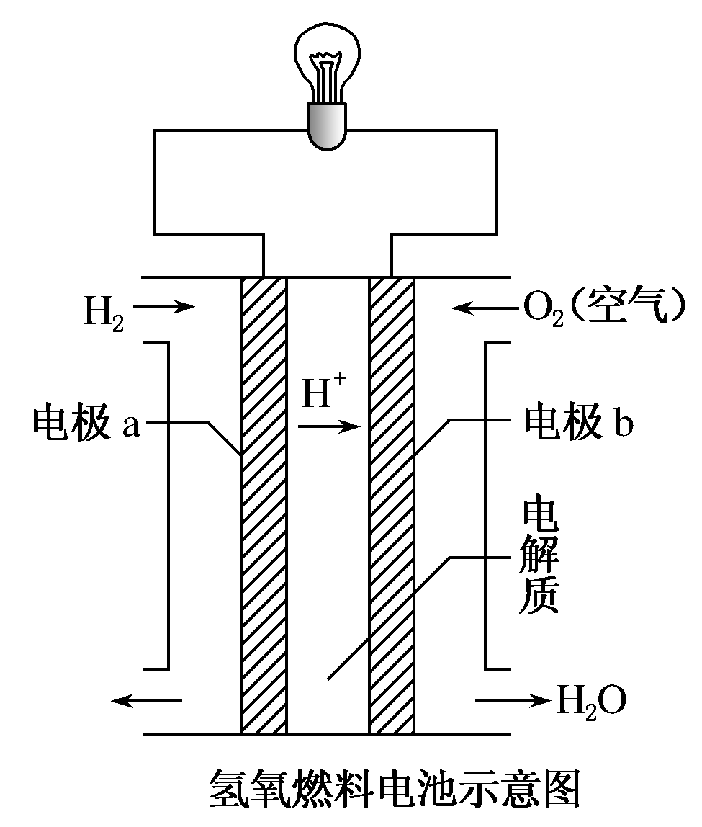
A．该电池工作时电能转化为化学能
B．该电池中电极a是正极
C．外电路中电子由电极b通过导线流向电极a
D．该电池的总反应：2H₂＋O₂===2H₂O
[解析] 燃料电池是将化学能转化为电能，A项不正确；a极通入H₂发生氧化反应，是电池的负极，B项不正确；外电路中电子由负极流向正极，即由电极a通过导线流向电极b，C项不正确。
[答案] D
二、新型化学电源
7．镍氢电池的总反应式是H₂＋2NiO(OH)===2Ni(OH)₂，根据此反应式判断，此电池放电时，负极上发生反应的物质是( )
A．H₂ B．Ni(OH)₂
C．NiO(OH) D．H₂和NiO(OH)
[解析] 由方程式可知，H₂中H元素化合价升高，被氧化，在原电池负极发生氧化反应，则H₂为原电池的负极。
[答案] A
8．鱼雷采用Al—Ag₂O动力电池，以溶有氢氧化钾的流动海水为电解液，电池反应为2Al＋3Ag₂O＋2KOH===6Ag＋2KAlO₂＋H₂O，下列说法错误的是( )
A．Ag₂O为电池的正极
B．Al在电池反应中被氧化
C．电子由Ag₂O极经外电路流向Al极
D．溶液中的OH－向Al极迁移
[解析] A项，根据原电池工作原理，化合价升高，失电子的作负极，即铝单质作负极，则Ag₂O做电池的正极，正确；B项，根据电池总反应，铝的化合价升高，被氧化，正确；C项，根据原电池工作原理，外电路电子从负极流向正极，由铝流向氧化银，错误；D项，根据原电池工作原理，阳离子移向正极，阴离子移向负极，即OH－移向铝极，正确。
[答案] C
9．锂电池是一代新型高能电池，它以质量轻、能量高而受到了普遍重视，目前已研制成功多种锂电池。某种锂电池的总反应式为Li＋MnO₂===LiMnO₂，下列说法正确的是( )
A. Li是正极，电极反应为Li－e－===Li＋
B．Li是负极，电极反应为Li－e－===Li＋
C．MnO₂是负极，电极反应为MnO₂＋e－===MnO
D．Li是负极，电极反应为Li－2e－===Li^{2＋}
[解析] 由总反应Li＋MnO₂===LiMnO₂可知，Li元素在反应后化合价升高(0→＋1)，Mn元素在反应后化合价降低(＋4→＋3)。Li被氧化，在电池中作负极，电极反应为Li－e－===Li＋，MnO₂在正极上反应，电极反应为MnO₂＋e－===MnO。
[答案] B
10．将铂电极放置在KOH溶液中，然后分别向两极通入CH₄和O₂，即产生电流，称为甲烷燃料电池。已知甲烷燃料电池两个电极上的反应分别为CH₄－8e－＋10OH－===CO＋7H₂O,2O₂＋8e－＋4H₂O===8OH－。下列有关说法中错误的是 ( )
A．CH₄在负极上反应，O₂在正极上反应
B．放电过程中电解质溶液的碱性减弱
C．此电池属于环境友好型电池
D．此电池中化学能100%转化为电能
[解析] A项，CH₄燃料电池中，燃料失电子发生氧化反应，所以CH₄在负极上反应，氧气得电子发生还原反应，所以O₂在正极上反应，正确；B项，根据电池总反应CH₄＋2O₂＋2OH－===CO＋3H₂O知，OH－参加反应，所以溶液中OH－浓度降低，溶液的碱性减弱，正确；C项，该电池放电时不产生对环境有污染的物质，所以属于环境友好型电池，正确；D项，此电池中化学能转化为电能和少量热能，错误。
[答案] D
[能力提升]
11．下图是氢氧燃料电池驱动LED发光的装置。下列有关叙述正确的是( )
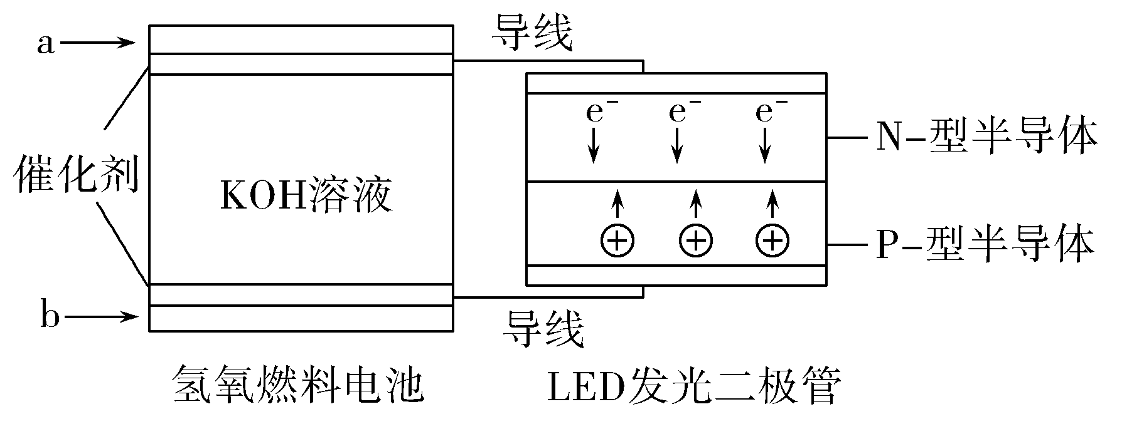
A．氢氧燃料电池中OH－向b极移动
B．该装置中只涉及两种形式的能量转化
C．电池正极电极反应式为O₂＋2H₂O＋4e－===4OH－
D．P—型半导体连接电池负极
[解析] 由电子流向可知a为负极，b为正极，氢氧燃料电池中OH－移向负极，即向a极移动，A错误；该装置中涉及的能量转化形式有：化学能转化为电能，电能转化为光能和热能，B错误；b处通入氧气，b为电池正极，发生还原反应，电极反应为O₂＋4e－＋2H₂O===4OH－，C正确；P—型半导体连接电池正极，D错误。
[答案] C
12．镁—空气电池的工作原理如图所示，电池反应方程式为2Mg＋O₂＋2H₂O===2Mg(OH)₂。有关该电池的说法正确的是( )
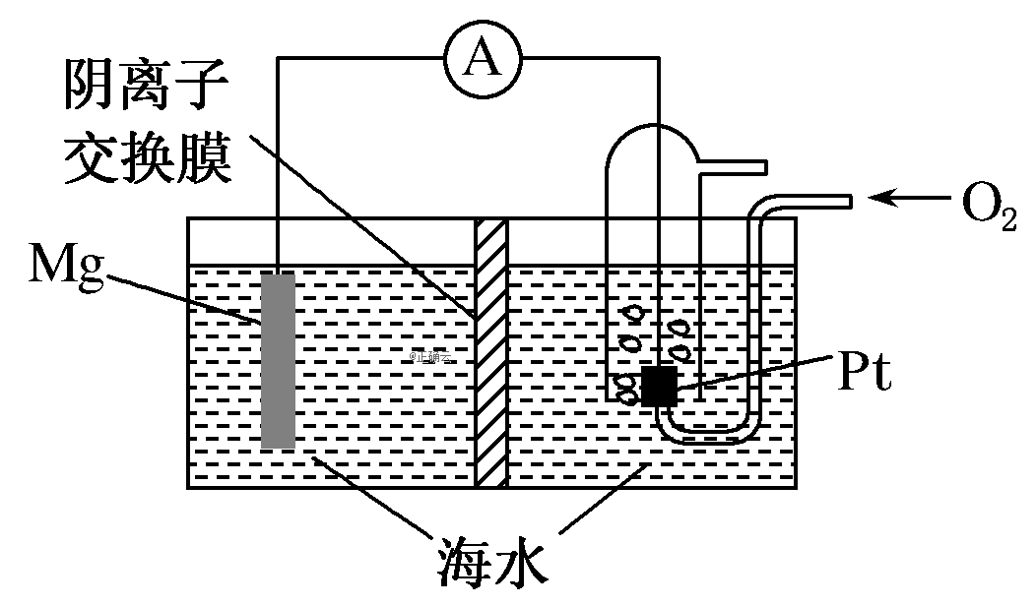
A．通入氧气的电极为负极
B．电池工作时，溶液中的Na＋由负极移向正极
C．负极的电极反应为Mg－2e－＋2OH－===Mg(OH)₂
D．当电路中转移0.04 mol电子时，参加反应的O₂体积为224 mL
[解析] 氧气在正极发生还原反应，所以通入氧气的电极为正极，故A项错误；原电池中阴离子向负极移动，所以溶液中的OH－由正极移向负极，Na＋不能通过阴离子交换膜，故B项错误；负极镁失电子变成镁离子，与正极移过来的氢氧根离子结合生成氢氧化镁，所以电极反应式为Mg－2e－＋2OH－===Mg(OH)₂，故C项正确；未注明是否为标准状况，无法确定氧气的体积，故D项错误。
[答案] C
13．茫茫黑夜中，航标灯为航海员指明了方向。航标灯的电源必须长效、稳定。我国科技工作者研制出以铝合金、Pt－Fe合金网为电极材料的海水电池。在这种电池中( )
①铝合金是负极 ②海水是电解质溶液 ③铝合金电极发生还原反应
A．①② B．②③ C．①③ D．①②③
[解析] 活泼的一极为负极，即为铝合金，①对。电极在海水中，故海水为电解质溶液，②对。③铝合金为负极，发生氧化反应。
[答案] A
14．电子表和电子计算器中所用的是纽扣式的微型银锌电池，其电极分别为Ag₂O和Zn，电解液为KOH溶液，工作时电池总反应为Ag₂O＋Zn＋H₂O===2Ag＋Zn(OH)₂。
(1)工作时电流从________________(填“Ag₂O”或“Zn”，下同)极流向________极。
(2)负极的电极反应式为______________________________。
(3)工作时电池正极区溶液的pH________________(填“增大”“减小”或“不变”)。
(4)外电路中每通过0.2 mol电子，锌的质量理论上减少______g。
[解析] (1)工作时电池总反应为Ag₂O＋Zn＋H₂O===2Ag＋Zn(OH)₂，银元素的化合价由＋1降低到0，Ag₂O得电子作正极，电流从正极流出，所以工作时电流从Ag₂O极流向Zn极。(2)根据上述分析可知，Zn作负极，在碱性溶液中的电极反应为Zn－2e－＋2OH－===Zn(OH)₂。(3)工作时，正极反应为Ag₂O＋2e－＋H₂O===2Ag＋2OH－，所以电池正极区溶液的pH增大。(4)根据Zn－2e－＋2OH－===Zn(OH)₂可知，外电路中每通过0.2 mol电子，锌的质量理论上减少0.1 mol×65 g·mol^{－1}＝6.5 g。
[答案] (1)Ag₂O Zn (2)Zn－2e－＋2OH－===Zn(OH)₂ (3)增大 (4)6.5
15．氯铝电池是一种新型的燃料电池，电解质溶液是KOH溶液。试回答下列问题：
(1)通入Cl₂(g)的电极是________(填“正”或“负”)极；
(2)投入Al(s)的电极是________(填“正”或“负”)极；
(3)外电路电子从________(填“Al”或“Cl₂”)极流向________(填“正”或“负”)极；
(4)每消耗8.1 g Al(s)，电路中通过的电子数目为________N_{A}(N_{A}表示阿伏加德罗常数的值)。
[解析] 判断原电池的正、负极首先要分析题中所给信息，此题所给信息是具体反应物，根据具体反应物间的化学反应式：2Al＋3Cl₂===2AlCl₃，可知Cl₂得电子在正极发生还原反应，Al失电子在负极发生氧化反应，所以通入Cl₂(g)的电极是正极，投入Al(s)的电极是负极，外电路电子由负极(Al)流向正极。8.1 g Al(s)的物质的量为＝0.3 mol,1 mol Al反应转移3 mol电子，0.3 mol Al反应在电路中通过的电子数目为0.9N_{A}。
[答案] (1)正 (2)负 (3)Al 正 (4)0.9
16．如图为原电池装置示意图。
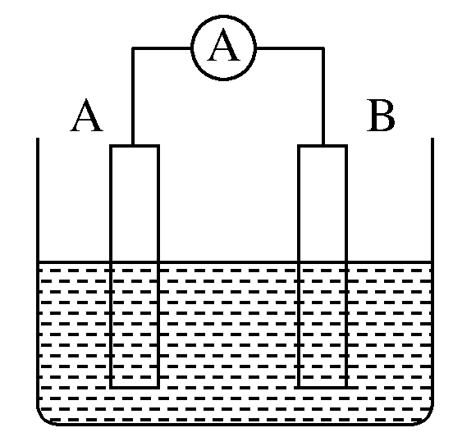
(1)将铝片和铜片用导线相连，一组插入浓硝酸中，一组插入烧碱溶液中，分别形成了原电池，在这两个原电池中，作负极的分别是________(填字母)。
A．铝片、铜片 B．铜片、铝片
C．铝片、铝片 D．铜片、铜片
写出插入烧碱溶液中形成的原电池的负极反应式：
____________________________________________________。
(2)若A为Pb，B为PbO₂，电解质为H₂SO₄溶液，工作时的总反应为Pb＋PbO₂＋2H₂SO₄===2PbSO₄＋2H₂O。写出B电极反应式：___________________________________________________________________________________________________________________；
该电池在工作时，A电极的质量将________(填“增加”“减小”或“不变”)。若该电池反应消耗了0.1 mol H₂SO₄，则转移电子的数目为________。
(3)若A、B均为铂片，电解质为KOH溶液，分别从A、B两极通入H₂和O₂，该电池即为氢氧燃料电池，写出A电极反应式：______________________________________________________；
该电池在工作一段时间后，溶液的碱性将________(填“增强”“减弱”或“不变”)。
[解析] (1)铝遇浓硝酸钝化，铜能与浓硝酸反应，故此时作负极的是铜片；铝能与烧碱溶液反应，铜不能，此时作负极的是铝片；铝在烧碱溶液中失去电子后结合OH－生成AlO。(2)B为PbO₂，得到电子后结合溶液中的SO生成难溶的PbSO₄：PbO₂＋SO＋4H＋＋2e－===PbSO₄＋2H₂O；同样A极也生成PbSO₄，故质量会增加；由总反应可知消耗2 mol H₂SO₄时，转移2 mol电子，故消耗0.1 mol H₂SO₄时转移电子的数目为0.1N_{A}。(3)碱性条件下电极反应式中不能出现H＋，只能出现OH－；因为电池反应最终生成了水，对KOH溶液有稀释作用，故溶液的碱性将减弱。
[答案] (1)B Al－3e－＋4OH－===AlO＋2H₂O
(2)PbO₂＋SO＋4H＋＋2e－===PbSO₄＋2H₂O 增加 0.1N_{A}
(3)H₂＋2OH－－2e－===2H₂O 减弱
[拓展拔高]
17．化学电池在通讯、交通及日常生活中有着广泛的应用。
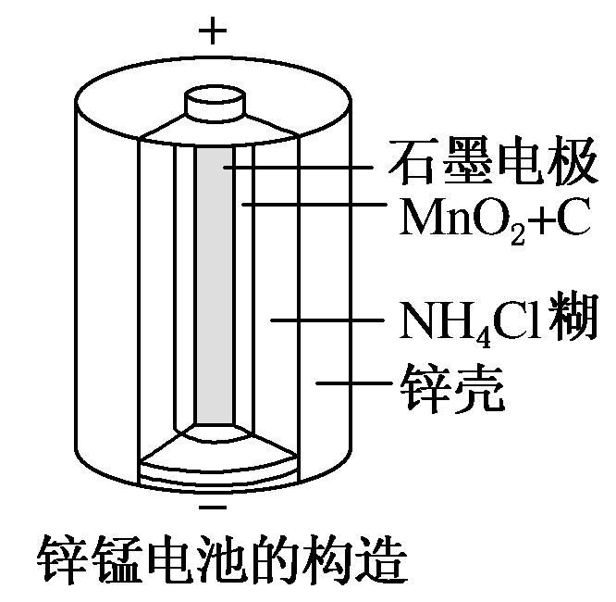
(1)锌锰干电池是应用最普遍的电池之一(如图所示)，锌锰干电池的负极材料是________，负极发生的电极反应方程式为________________________________。若反应消耗16.25 g负极材料，则电池中转移电子的物质的量为________mol。
(2)目前常用的镍(Ni)镉(Cd)电池，其电池总反应式可以表示为：Cd＋2NiO(OH) ＋2H₂O2Ni(OH)₂＋Cd(OH)₂，已知Ni(OH)₂和Cd(OH)₂均难溶于水，但能溶于酸，以下说法中正确的是________(填序号)。
①以上反应是可逆反应
②以上反应不是可逆反应
③充电时化学能转变为电能
④放电时化学能转变为电能
(3)下图为氢氧燃料电池的构造示意图，根据电子运动方向，可知X极为电池的________(填“正”或“负”)极，Y极的电极反应方程式为______________________。
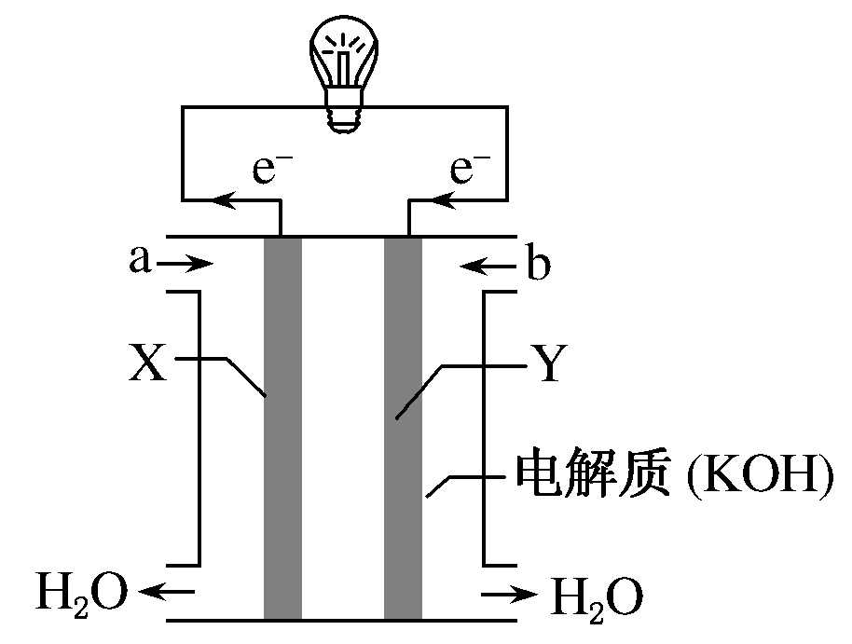
[解析] (1)锌锰干电池中的负极是Zn，发生氧化反应，失去电子生成锌离子，电极反应式是：Zn－2e－===Zn^{2＋}；16.25 g Zn的物质的量是：16.25 g÷65 g·mol^{－1}＝0.25 mol，每个Zn失去2个电子，所以电池中转移电子的物质的量是0.5 mol。(2)该反应的反应条件不同，所以不是可逆反应；①错误，②正确；充电时，是把电能转化为化学能，放电时是把化学能转化为电能，所以③错误，④正确。(3)氢氧燃料电池中，电子从负极向正极移动，X是电子流出的一极，所以X是负极；Y是正极，发生还原反应，结合电解质溶液，氧气得到电子生成氢氧根离子，电极反应式为：O₂＋2H₂O＋4e－===4OH－。
[答案] (1)锌 Zn－2e－===Zn^{2＋} 0.5 (2)②④ (3)负 O₂＋2H₂O＋4e－===4OH－

